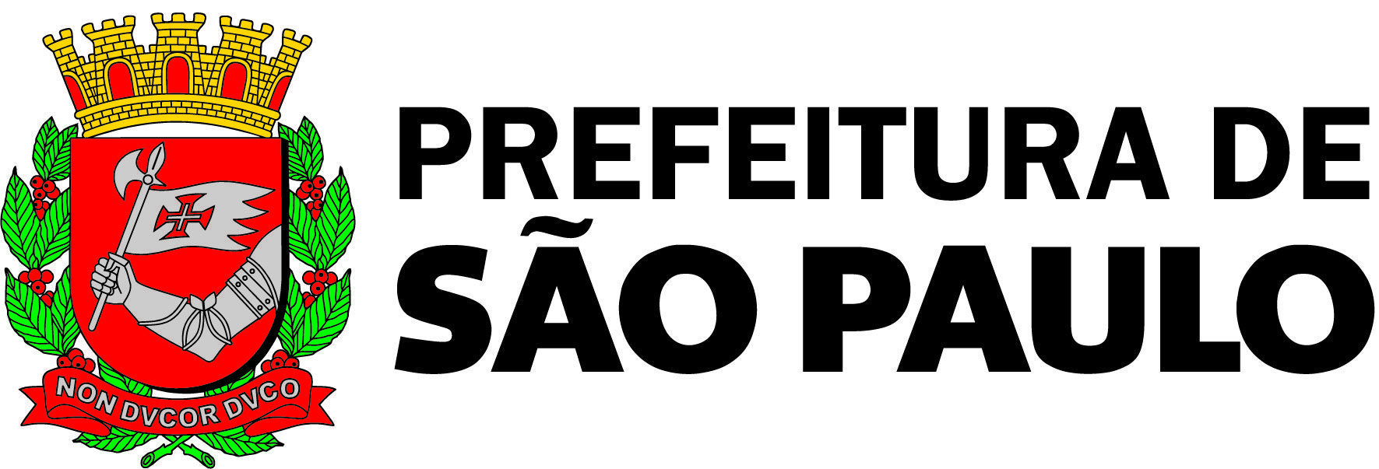

ATA DA REUNIÃO ORDINÁRIA DO CONSELHO DE REPRESENTANTES - 7/3/2024
O Conselho Municipal de Direitos da Pessoa Idosa (CMI-SP), no uso das atribuições que lhe são conferidas pela Lei Municipal nº 17.452/2020, e com as disposições do seu REGIMENTO INTERNO, transcreve abaixo a reunião Ordinária do Conselho de Representantes, realizada na quinta-feira, dia 7 de março de 2024, das 10h às 12h – com a presença de Nadir Francisco do Amaral, Presidente, Renato Souza Cintra, Vice-Presidente, além dos demais conselheiros do CMI.

Ata nº 8 - Ano de 2024

Na quinta-feira, dia 7 de março de 2024, das 10h às 12h, foi realizada a reunião Ordinária do Conselho de Representantes do CMI/SP, com quórum suficiente e de forma virtual, por meio da Plataforma Teams.

PAUTA

- Regimento Interno – Indicação das(os) Secretárias(os) e formação das Comissões Permanentes;
- Indicação de Conselheiras(os), titulares e suplentes, para o Conselho Gestor do Polo Cultural da 3ª Idade e para o Comitê de Ética em Pesquisa da EACH-USP;
- Aprovação do Calendário 2024 (anexo);
- Informes Gerais.

O Presidente do Conselho Municipal de Direitos da Pessoa Idosa - CMI/SP, Nadir Amaral, agradeceu a presença de todos, destacando o sucesso do evento dos Jogos Municipais da Pessoa Idosa da Cidade de São Paulo de 2024 (JOMI), promovido pela Secretaria Municipal de Esportes e Lazer (SEME).

Dineia Cardoso também agradeceu a presença do presidente do Conselho e dos demais membros, ressaltando sua importância. Ela mencionou os festivais em andamento e anunciou uma próxima reunião para fortalecer as iniciativas de atitudes e ações no âmbito esportivo.

Em seguida, deram continuidade à pauta da reunião.

- Regimento Interno – Indicação das(os) Secretárias(os) e formação das Comissões Permanentes.

Nadir Amaral iniciou ressaltando a importância da leitura do Regimento Interno, elaborado pela Comissão após um trabalho árduo. Ele salientou a complexidade desse processo, levando em consideração que cada conselheiro possui sua própria perspectiva e opinião. Por isso, ele propôs discussão da pauta sobre a indicação dos Secretários e a estruturação das comissões, pois é por meio delas que se organiza o trabalho do Conselho. Nadir Amaral expressou a expectativa de que todas as nomeações de Secretários estejam prontas até o dia 12 de março. Ele ressaltou que os conselheiros têm a liberdade de escolher participar das Comissões Permanentes e compreender a importância da participação e do papel desse envolvimento. Além disso, esclareceu que hoje não será feita a indicação de secretários, apenas convidou os presentes a esclarecerem eventuais dúvidas sobre a formatação das Comissões Permanentes.

Atendendo ao pedido do presidente, Marisa Accioly acrescentou informações sobre o processo de publicação do Regimento Interno. Ela explicou que o documento foi enviado à Assessoria Técnica, que o encaminhou para as áreas competentes para avaliação, incluindo o setor jurídico. Uma vez avaliado e aprovado, o Regimento Interno será publicado e permitirá a implementação de novas ações conforme o previsto.

Ariovaldo Guello indagou Nadir sobre o status do processo de publicação no Diário Oficial, visando oficializar e validar o documento. Em resposta, Renato Cintra ofereceu uma explicação minuciosa sobre o procedimento interno da Secretaria. Ele esclareceu que o processo foi encaminhado para a Coordenação de Políticas Públicas do Idoso (CPPI) e para o Departamento de Participação Social (DPS), sendo este último responsável por encaminhar o processo à Assessoria Jurídica (AJ) para análise. Renato Cintra mencionou que não podia estabelecer um prazo exato, mas estimou que a análise pela AJ levaria cerca de dez dias.

Ariovaldo Guello então expressou sua dificuldade em compreender os detalhes sobre as comissões que seriam discutidas em 12 de março. Nadir Amaral respondeu que abordou a inclusão na pauta da formação de comissões, destacando a importância de esclarecer as dúvidas dentro do grupo e de os membros terem uma ideia clara de quais comissões desejam integrar. Ele mencionou que essa questão será abordada na próxima reunião híbrida, tanto presencial quanto virtual, na Câmara das 14h às 16h. Durante essa reunião, as pessoas terão a oportunidade de indicar suas preferências e levantar a mão para participar das comissões de seu interesse. Ariovaldo Guello observou que a assembleia é de natureza informativa e não se destina a ser uma reunião formal do Conselho, onde o tema de definição da Secretaria Executiva e dos membros das comissões não está adequado para discussão. Nadir Amaral questionou a recomendação de Ariovaldo Guello.

Ariovaldo Guello explicou que imaginou que os membros precisariam se familiarizar com o Regimento e, se fosse oferecida a oportunidade, cada conselheiro poderia escolher as comissões de sua preferência, enviando suas escolhas diretamente ao Conselho ou a você, Presidente. Depois da aprovação do Regimento e da constituição da Secretaria Executiva, poderia ser realizado um processo formal de tabulação da participação. Ele ressaltou que essa abordagem seria mais apropriada após a constituição da Secretaria Executiva e a aprovação do Regimento.

Nadir Amaral comentou que era necessário encontrar soluções, especialmente considerando que já estamos em março.

Thereza Marchesini solicitou a palavra e concordou totalmente com Ariovaldo Guello, afirmando que a assembleia aberta não é o local apropriado para discutir sobre o Regimento e as comissões. Ela enfatizou que essa discussão deve ser feita em uma reunião formal do Conselho.

Maria do Carmo questionou se a pauta de hoje inclui a divulgação da indicação da Secretaria Executiva, para confirmar se está correta ou não. Nadir Amaral respondeu que trouxe esses pontos para reflexão e discussão, pois ainda não tem conhecimento se Renato Cintra já tem alguém em mente. Ele sugeriu que a indicação poderia ser feita de forma conjunta, mas concordou com as sugestões de Ariovaldo Guello e Thereza Marchesini de realizar uma reunião específica dos representantes do Conselho para tratar desses assuntos, seguindo o trâmite legal.

Maria do Carmo observou que a questão das comissões é complexa, pois muitas pessoas podem se candidatar, enquanto a questão da Decretaria Executiva é mais restrita, com cargos definidos no Regimento. Ela sugeriu que, como é prerrogativa do presidente, ele poderia anunciar os nomes hoje na reunião, simplificando o processo em vez de complicá-lo.

Nadir Amaral mencionou que a composição da Secretaria Executiva ficou definida da seguinte forma: o Presidente será da Sociedade Civil, enquanto o Vice-Presidente será do Governo, e os demais cargos também buscando alcançar paridade. Ele informa que já possui alguns nomes da Sociedade Civil, pois alguns manifestaram interesse, o que lhe dá a prerrogativa de escolha.

Maria do Carmo perguntou sobre os nomes da Sociedade Civil que ele já tem, mencionando que, como membro da Sociedade Civil, ficou alheia a essa discussão. Ela expressa seu desejo de transparência em sua gestão e solicita informações sobre esses nomes e quem manifestou interesse.

Renato Cintra solicitou permissão para fazer uma sugestão, destacando que conversou com Nadir e ficou encarregado de fazer as indicações para o Secretários de Ouvidoria e para o Secretário de Registro de Programas, Projetos e Políticas. Ele menciona que ainda precisa consultar seus colegas para verificar a disponibilidade e encontrar perfis adequados para essas funções, considerando também as comissões. Renato Cintra declarou que precisará de um tempo adicional para realizar essa tarefa e sugeriu convocar uma reunião extraordinária, sugerindo os dias 18 ou 19 de março. Ele se compromete a apresentar os nomes para compor a Secretaria Executiva e, em seguida, para as comissões.

Maria do Carmo questiona Renato Cintra sobre os nomes de indicação e se ele ainda precisa se reunir com seus colegas, surpreendendo-se com a situação. Ela menciona que, em relação à indicação dos cargos da Sociedade Civil, Nadir Amaral já comentou que possui encaminhamentos e pessoas manifestaram interesse. Maria do Carmo expressa o desejo de que, nesta reunião, sejam fornecidos com total transparência os nomes das pessoas indicadas.
Ariovaldo Guello comenta que, conforme mencionado por Maria do Carmo, é importante reconhecer que a indicação dos cargos é uma prerrogativa do Presidente. Portanto, é compreensível que o Presidente, em conjunto com o Renato, esteja atualmente trabalhando nesse processo. Não há obrigação de trazer nomes neste momento, pois estão em meio a esse trabalho. Ele menciona que no dia 18 de março as indicações serão informadas, e todos terão que ouvi-las apenas.

Maria do Carmo pede, por gentileza, que se respeite as falas e destaca que, embora a prerrogativa seja do Nadir, já existem alguns nomes circulando em grupos. Ela compara essa situação à de uma pré-campanha eleitoral, ressaltando que embora não estejamos em campanha, é importante saber quantos nomes estão sendo discutidos abertamente. Ela sugere que o Presidente apresente uma lista de nomes para atender às demandas em andamento. Maria do Carmo enfatiza que deseja democracia e transparência nesse processo.

Nadir Amaral pergunta se mais alguém deseja se pronunciar e, em seguida, menciona que, para não interromper o fluxo da discussão e dar continuidade ao andamento da reunião, ele está pronto para informar suas indicações, conforme a tabela a seguir:

Conselheiras (os) Indicadas (os) para a Secretaria Executiva 2024
Presidente | Nadir Amaral
Vice-Presidente | Renato Cintra
Secretário Geral | Diógenes Sandim (Sociedade Civil)
Secretário de Registros de Programas, Projetos e Políticas | Aguardando indicação
Secretário de Acompanhamento das Comissões. Acompanhamento e Apoio aos Fóruns da Pessoa Idosa | Norma Rangel (Sociedade Civil)
Secretário de Ouvidoria | Aguardando indicação

Maria do Carmo destaca seu total respeito pela autoridade de Nadir Amaral como Presidente, reconhecendo que é ele quem faz as indicações finais. Ela então sugere que o Vice-Presidente Renato também deve ter nomes para contribuir com a discussão.
Renato Cintra expressa discordância e afirma sinceramente que ainda não possui nomes para indicar. Ele enfatiza a necessidade de realizar conversas para avaliar a disponibilidade e as qualidades dos potenciais candidatos. Reconhece que, embora possa haver algumas ideias prévias, é crucial confirmar se essas pessoas estão realmente dispostas a assumir as responsabilidades do cargo. Portanto, no momento, ele não possui indicações definitivas. Ele reitera que, caso a proposta de uma reunião extraordinária seja aceita, ele trará indicações concretas na ocasião.

Nadir Amaral enfatiza a importância de estabelecer critérios, como a disponibilidade, para garantir uma efetiva dedicação ao trabalho. Ele destaca sua preferência por observar como as coisas se desenrolam e quem demonstra facilidade em participar e se integrar ao Conselho. Ele fala: “sem desmerecer ninguém, pois todos têm seu perfil, porque estão aqui representando seus coletivos. Só acho que algumas pessoas se encaixam melhor em certas funções, principalmente levando em consideração a disponibilidade, já que teremos muito trabalho pela frente. Já conversei sobre isso com o Renato várias vezes. Nós temos um trabalho imenso este ano, porque estamos começando praticamente do zero. É um novo olhar para o nosso Conselho e a importância dele dentro do contexto social. Eu sempre digo que nós temos que estar presentes em todos os lugares, e essa articulação é muito importante, não é?"

Assim, a discussão seguiu para a formação das Comissões Permanentes.

Ariovaldo Guello propôs que o presidente incentivasse os conselheiros, possivelmente por meio de uma mensagem, a se inscreverem nas comissões. Ele sugeriu que o presidente enviasse um convite formal, permitindo que as pessoas respondessem indicando em qual comissão desejavam participar e estabelecendo um prazo para manifestação. Em seguida, seria feita uma tabulação e a questão seria discutida posteriormente.

Renato Cintra concordou com a sugestão de Ariovaldo Guello, mencionando que essa convocação poderia ser ampla, abrangendo tanto a sociedade civil quanto o governo, para que se pudesse avaliar se seria necessário fazer alguma reorganização e ter um panorama inicial.

Maria do Carmo apoiou a proposta de Ariovaldo Guello e acredita que isso facilitaria o processo. Ela sugeriu que o canal de WhatsApp "Conselheiros e Suplentes" fosse usado exclusivamente para essas questões de convocação, avisos ou assuntos pertinentes ao envelhecimento.

Nadir Amaral perguntou se alguém mais tinha alguma sugestão. Assim, as sugestões de Ariovaldo Guello e Renato Cintra foram aceitas.

Carlos Vasconcelos sugeriu que essa questão de interesse nas comissões poderia ser resolvida rapidamente com um formulário do Google, que seria enviado para todos. Ele explicou que esse formulário já organizaria os dados em uma planilha e permitiria a indicação de até três comissões. Ele ressaltou a importância de garantir que o formulário não fosse divulgado para terceiros que não fossem conselheiros, afirmando que essa era sua sugestão. A sugestão dele foi aceita.

III. Aprovação do Calendário 2024.

Nadir Amaral afirmou que será feito um levantamento das escolhas das comissões. Ele sugeriu que, neste momento da reunião, possa adiantar a pauta III, revisar o calendário e aprová-lo, para que tudo esteja agendado. Conforme imagem a seguir:
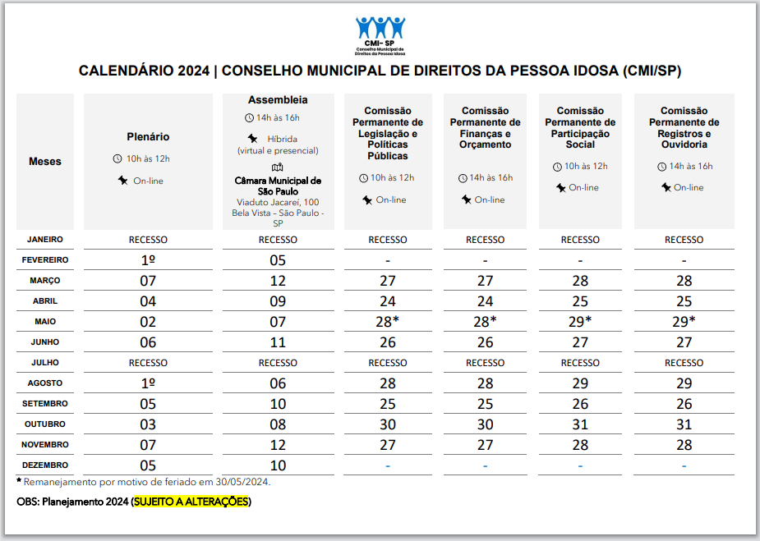

Ariovaldo Guello faz uma observação sobre o que Carlos Vasconcelos mencionou. Ele acredita que os conselheiros não devem ser obrigados a participar das comissões, pois apenas aqueles que desejam trabalhar no assunto e têm conhecimento sobre ele devem participar. Ariovaldo Guello ressalta que pode haver muitas pessoas interessadas em participar das comissões, mas depois será necessário escolher quem participará, levando em consideração aqueles que já estão envolvidos em outras atividades, como o COAT.

Maria do Carmo pontuou que a livre manifestação dos conselheiros através do formulário, irá gerar um trabalho de seleção de quem irá participar. Então, se faz necessário adotar critérios de seleção, uma vez que o Regimento Interno limita o número de participantes nas comissões e que a demanda de participação será maior. Carlos Vasconcelos complementou que a ideia do formulário foi para dar celeridade ao processo de formação das comissões.

Nadir Amaral, com a aprovação dos presentes, confirmou as datas das reuniões da Comissões Permanentes e afirmou que no decorrer dos próximos dias será tudo articulado. Ficou estabelecido:

Comissão Permanente de Legislação e Políticas Públicas dia 27/3 no período da manhã;
Comissão Permanente de Finanças e Orçamento dia 27/3 no período da tarde;
Comissão Permanente de Participação Social dia 28/3 no período da manhã;
Comissão Permanente de Registros e Ouvidoria dia 28/3 no período da tarde.

II. Indicação de Conselheiras(os), titulares e suplentes, para o Conselho Gestor do Polo Cultural da 3ª Idade e para o Comitê de Ética em Pesquisa da EACH-USP.

Nadir Amaral informou que o CMI/SP precisa indicar dois conselheiros (titular e suplente) ao Conselho Gestor do Polo Cultural da 3ª Idade.

Renato Cintra explicou que o Polo Cultural da 3ª Idade é um serviço vinculado à Secretaria Municipal de Direitos Humanos e Cidadania e à Coordenação de Políticas para a Pessoa Idosa, que o Polo tem um Conselho Gestor instituído há um tempo e que teve sua primeira eleição em 2022. No Conselho Gestor há uma vaga para titular e outra para suplente para Conselheiros do CMI/SP e, desta forma, a Gestão 2023-2025 precisa fazer a nova indicação de conselheiros para compor o Conselho Gestor. Dentre as atribuições do Conselho Gestor estão acompanhar as atividades do Polo Cultural, monitorar o andamento do serviço, fazer sugestões de atividades, entre outras.

Segundo Decreto 45.493, de 18 de novembro de 2004, o Conselho Gestor do Polo Cultural é composto por:
3 representantes de usuários (eleitos);
1 representante indicado pelo CMI/SP;
1 representante indicado pela Comissão Permanente dos Idosos da Câmara Municipal;
1 representante de entidades e organizações que atuem na área da Pessoa Idosa;
1 representante dos servidores da unidade (eleito);
2 representantes indicados pela SMDHC;
1 representante indicado pela Subprefeitura da Sé.

Renato Cintra reforçou que a nova gestão do CMI/SP precisa indicar esses nomes (titular e suplente) para o Conselho Gestor. Informou que a gestão do Conselho Gestor passará por uma nova eleição em 2024 e o CMI/SP fará uma nova indicação também. Reforçou que a indicação desta reunião é para substituição de conselheiros da gestão 2020-2023 do CMI/SP.

Nadir Amaral abriu espaço para manifestação dos interessados. Norma Neres e Carlos Vasconcelos manifestaram interesse, sendo aprovada a indicação.

Conselheiros indicados para o Conselho Gestor do Polo Cultural da 3ª idade
Norma Oliveira (Titular)
Carlos Eduardo Guimarães de Vasconcellos (Suplente)

Nadir Amaral prosseguiu informando que o CMI/SP tem 1 vaga no Comitê de Ética em Pesquisa (CEP-EACH) da Escola de Artes Ciências e Humanidades - EACH/USP e que é preciso indicar dois conselheiros.

Marisa Accioly explicou o funcionamento do CEP-EACH e as funções que os conselheiros desempenharão. Ariovaldo Guello perguntou a periodicidade das reuniões. Marisa Accioly respondeu que as reuniões são mensais e que as professoras responsáveis pelo CEP realizam treinamento com os conselheiros para que eles entendam o processo. Complementou informando que as reuniões são online. Patrícia Spedaletti perguntou se há algum pré-requisito para participar do CEP. Marisa Accioly respondeu que o requisito é que os indicados sejam conselheiros do CMI/SP. Norma Neres perguntou se a conselheira Patrícia Spedaletti tinha 60 anos, pois achava que este era um critério para participar do CEP. Marisa Accioly informou que iria questionar os responsáveis pelo CEP-EACH e comunicar o CMI/SP.

Ariovaldo Guello questionou sobre os outros locais que têm representação do CMI/SP, se não seria necessário renovar os indicados, uma vez que há uma nova gestão do CMI/SP. Nadir Amaral explicou que há uma lista destas entidades com representação do Conselho e que a indicação de conselheiros é feita mediante a solicitação dessas entidades.

Cida Costa explicou que teve problemas para participar da reunião online e questionou se já havia sido realizada a formação das comissões, apresentou seu interesse em participar do Conselho Municipal de Assistência Social de São Paulo (COMAS-SP). Renato Cintra informou que irá retomar o contato com o COMAS-SP, para saber se ainda há uma cadeira disponível para o CMI/SP.

Damaris Roberto perguntou se a vaga no CEP-EACH é para titular e suplente. Norma Neres respondeu que na época em que participou eram duas conselheiras titulares, sem suplentes. Marisa Accioly completou dizendo que continua o mesmo formato de dois representantes do CMI/SP, sem a divisão titular ou suplente. Informou que após consultar o CEP-EACH foi confirmado que para os indicados do CMI/SP não há a necessidade de ter 60+ anos, basta ser conselheiro do CMI/SP. Informou que as reuniões do CEP-EACH acontecem de forma virtual, nas segundas segundas-feiras de cada mês, das 10h às 12h. Para os indicados é preciso nome, RG, CPF, telefone e e-mail.

Nadir Amaral abriu espaço para manifestação dos interessados. Patrícia Spedaletti e Ariovaldo Guello manifestaram interesse, sendo aprovada a indicação.

Conselheiros indicados para o Comitê de Ética em Pesquisa da EACH-USP
Patrícia Spedaletti
Ariovaldo Guello

Carlos Vasconcelos afirmou que no Conselho Municipal de Transportes e Trânsito (CMTT) não existe uma vaga que represente o CMI/SP, que considera uma temática importante para o idoso, e que deveria haver um esforço e tratativas para que também no CMTT fosse adicionada uma vaga (titular e suplente) para o CMI/SP. Nadir Amaral pontuou ser oportuna a sugestão, e que dará seguimento à proposta.

Marisa Accioly com relação ao Conselho Estadual do Idoso (CEI), relatou que participa de algumas atividades do órgão e que há interesse grande de uma integração maior entre CEI e CMI/SP e participação nas atividades de ambos os conselhos. Informou que há interesse do CEI apresentar suas atividades, as questões do Fundo Estadual do Idoso e sua gestão. Acredita que é possível estreitar mais a relação entre os conselhos, e pensar numa representação mais efetiva do CMI/SP junto ao CEI. Nadir informou que já solicitou reunião com a Presidente do CEI, e que estão conferindo a disponibilidade de agendas.

IV. Informes Gerais.

Dineia Cardoso informou que no dia 9/3/2024, às 9h, será realizada a segunda etapa do Festival JOMI, no Clube Esportivo Jardim São Paulo, na Zona Norte, próximo à estação Jardim São Paulo- Ayrton Senna do Metrô e que todos os conselheiros estão convidados.

Marisa Accioly apresentou o Curso Integridades, uma iniciativa do Ministério Público de São Paulo, por meio da Escola Superior do Ministério Público de São Paulo, convidou os conselheiros a realizarem o curso; informou que enviou no grupo de WhatsApp Conselheiros e Suplentes o link de inscrição com as informações e cronograma do curso. Pontuou que a intenção é estabelecer uma parceria, um Acordo de Cooperação entre CMI/SP e a Escola Superior do Ministério Público de São Paulo. Nadir Amaral informou que será encaminhado Ofício para formalizar a parceria.

Diógenes Sandim justificou seu atraso na reunião e questionou se houve deliberações. Nadir Amaral informou que foi deliberado a criação de um formulário via Google Forms para que os conselheiros escolhessem em quais Comissões Permanentes gostariam de participar. Informou que foram aprovadas as datas de 27 e 28/3/2024 para o início das reuniões das Comissões. Foi solicitado dois conselheiros Representantes de Governo para compor a Secretaria Executiva, o Vice- Presidente Renato Cintra se reunirá com seus pares e indicará os dois conselheiros. Diógenes Sandim questionou se já estava decidida a indicação de seu nome como Secretário Geral. Nadir Amaral afirmou que era a sua indicação e já estava valendo. Diógenes Sandim agradeceu a indicação e pediu a colaboração de todos os conselheiros para um bom trabalho. Acredita que já pode começar os trabalhos.

Ariovaldo Guello, esclareceu que o Regimento Interno ainda não está aprovado e publicado, que enquanto isso ninguém assumiu seus respectivos cargos, que por enquanto é uma indicação, e que a Secretaria Executiva não poderia atuar por não estar empossada. Diógenes Sandim entendeu o esclarecimento e se colocou à disposição para as tarefas até a formalização do processo.

Nadir Amaral perguntou se havia mais alguma colocação por parte dos presentes. Marisa Accioly falou sobre o evento Mulheres Pesquisadoras que será realizado em alusão ao Dia Internacional da Mulher. Renato Cintra falou sobre a Roda de Conversa sobre a “Mulher Idosa e suas Prioridades” que será realizada pelo Centro de Referência. Dineia Cardoso falou sobre a Caminhada para as mulheres que ocorrerá no Parque das Bicicletas. Thereza Marchesini falou sobre a Tarde das Mulheres que acontecerá no NCI da Liga Solidária. Maria Inês informou que colocou no grupo de WhatsApp a programação do Fórum de Itaquera. Norma Neres informou que no dia 8/3/2024 haverá reunião do Fórum da Cidadania da Pessoa Idosa da Cidade de São Paulo - Pirituba/ Jaraguá/ Perus. Ruth Altamirano agradeceu a todos pelos eventos em homenagem às mulheres idosas.

Nadir Amaral desejou a todas as conselheiras um Feliz dia das Mulheres!

Deste modo, encerrou-se esta reunião.

Participaram do encontro virtual os seguintes Conselheiros(as) da Sociedade Civil:

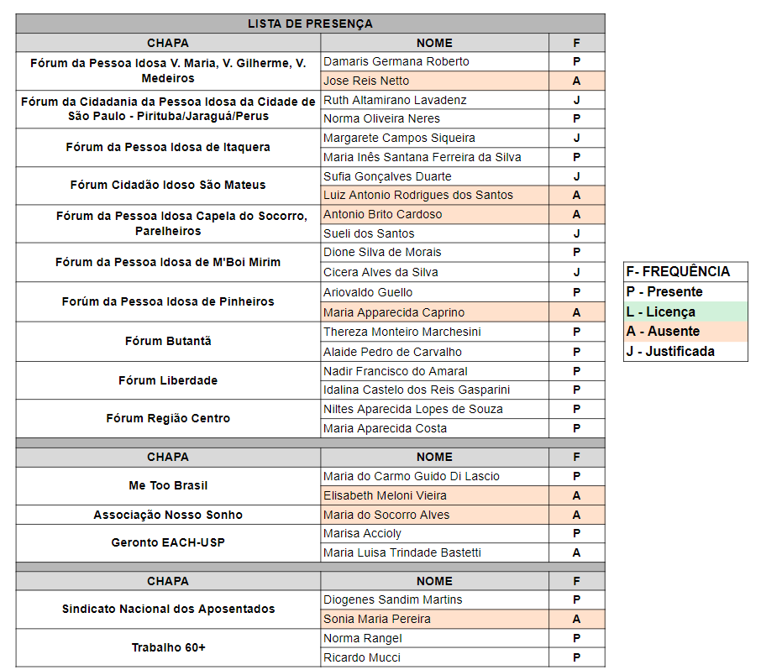

Estiveram presentes os Conselheiros (as) representantes de Governo dispostos a seguir:

